**GEL LÀM TO DƯƠNG VẬT TITAN GEL**

1. **ĐẶC TÍNH SẢN PHẨM**

Gel bôi tăng kích thước dương vật Titan Gel chứa các thành phần tự nhiên, giúp làm to dương vật một cách an toàn, không gây ảnh hưởng tới người sử dụng và bạn tình. Gel Tital còn hỗ trợ bôi trơn cho quá trình qua hệ của bạn. Sản phẩm được loveshop.vn cung cấp từ nhà phân phôi đến tay người sử dụng.

**- Gel bôi tăng kích thước dương vật Titan Gel** chứa các thành phần tự nhiên, giúp **làm to dương vật một cách an toàn**, không gây ảnh hưởng tới người sử dụng và bạn tình với những tính năng nổi bật:  
- **Tăng kích thước dương vật** nhanh và hiệu quả trong thời gian ngắn. (Tùy cơ địa từng người mà thời gian hiệu quả nhanh hay chậm, Thông thường khoảng từ***4 đến 8 tuần*** là có kết quả)  
- Bổ sung dinh dưỡng thiết yế giúp dương vật sung mãn khỏe mạnh  
- Tăng cường sinh lý đàn ông hiệu quả giúp nam giới tự tin hơn trong chuyện gối chăn.

1. **THÔNG TIN SẢN PHẨM**

**Gel bôi tăng kích thước dương vật Titan của Nga** với thành phần an toàn, lành tính cùng việc kết hợp tất cả các thành phần của loại gel này lại với nhau và tăng tính hiệu quả do khả năng thẩm thấu cao.

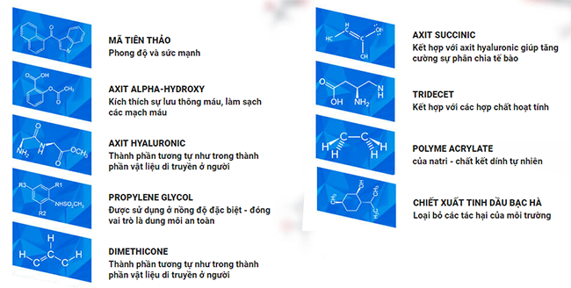

- Thành phần chiết xuất từ**trái dâu tây** có chứa các chất xúc tác có công dụng làm tái tạo các mô dương vật, **đẩy nhanh tốc độ phản ứng tự nhiên giữa các tế bào**, định hình và chuyển các hoạt chất sinh lý vào các lớp sâu hơn, loại bỏ các chất độc hại làm ảnh hưởng đến sự tái tạo của các mô trong dương vật  
  
- Ngoài ra, **Gel titan Nga** chính hãng chứa các thành phần:  Epimedium Saggitatum, Avena Sateva, Saw Palmetto, Guarana Extract (400mg), L-Taurine, Ginseng Blend, Maca, L-arginnie, Niacin, Macuna Pruriens, Polypodium Vulgare, Rhodila Rosa, Muira Puama

1. **CÁCH SỬ DỤNG**

- Rất đơn giản! Bạn chỉ cần thoa titan gel lên bàn tay sau đó **kích thích dương vật cương cứng và thoa đều**, Vừa thoa vừa massage cho dương vật.  
- Mỗi ngày bạn nên bôi từ**2 đến 3 lần khoảng 15 phút** vào buổi sáng và buổi tối trước khi đi ngủ bạn nhé.  
- Bôi Gel Titan lên dương vật, rồi kéo từ từ ra khi dương vật chưa cương, để gel tác dụng vào da và lõi của dương vật.. kéo dãn ra một khoảng nhất định..rồi giữ im tầm 5 > 10 giây. Nếu dương vật cương cứng thì thả lỏng cơ thể để dương vật hết cương cứng rồi lại kéo ra từ từ.  
- Bạn nên kết hợp sử dụng titan gel với các **bài tập jelqing**dựa trên 2 nguyên tắc chính: Khởi động và làm ấm các mô và massage cậu nhỏ.  
**https://loveshop.vn/img/img/15(4)(10)(11).gif Bước 1:** **Làm ấm dương vật** của bạn trước và sau mỗi lần tập để cải thiện tuần hoàn máu và các mạch máu có thể được mở rộng hơn so với bình thường.   
**https://loveshop.vn/img/img/15(4)(10)(11).gif Bước 2: Bóp Quy Đầu,** Massage thân dương vật giúp tăng cường sự lưu thông máu và làm săn chắc tất cả các mô của dương vật.